KOKOAMISOHJE HI280
- Ota pääty, laita jalka alaspäin, asenna takakappaleet haluamallesi korkeudelle. (Takakappaleet tulevat taaksepäin.)
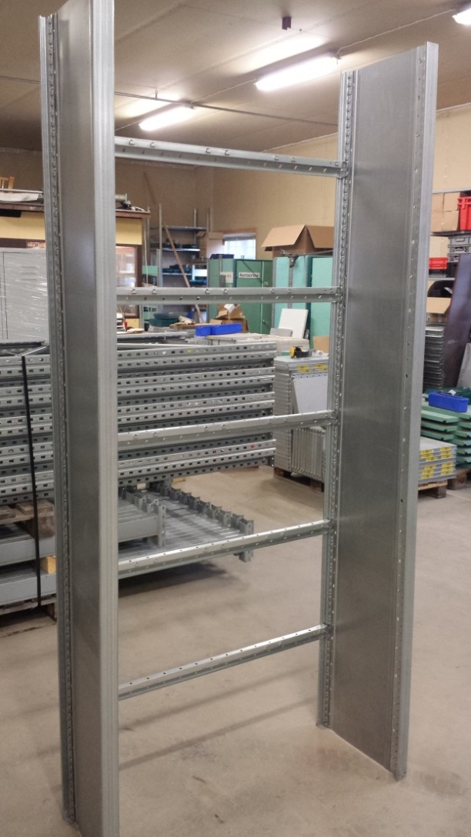
- Nyt kun takakappaleet ovat paikoillaan niin asenna hyllytasot kuvan mukaan.
Asenna hyllyn takareuna ensin ja hylly viistoon alaspäin. Tämän jälkeen nostetaan etureunan samalle tasolle kuin takakappale.
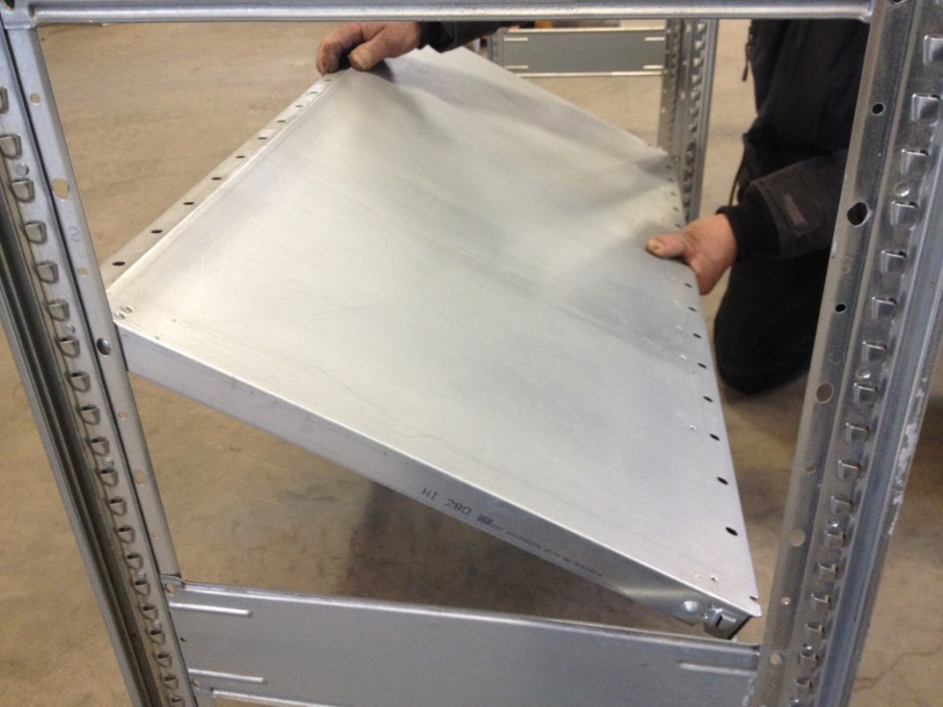
- Hyllyä jatkettaessa asenna takakappaleet kuvan mukaan. Asenna tämän jälkeen pääty kappale.
Asenna hyllyt samalla lailla kuin ennen.
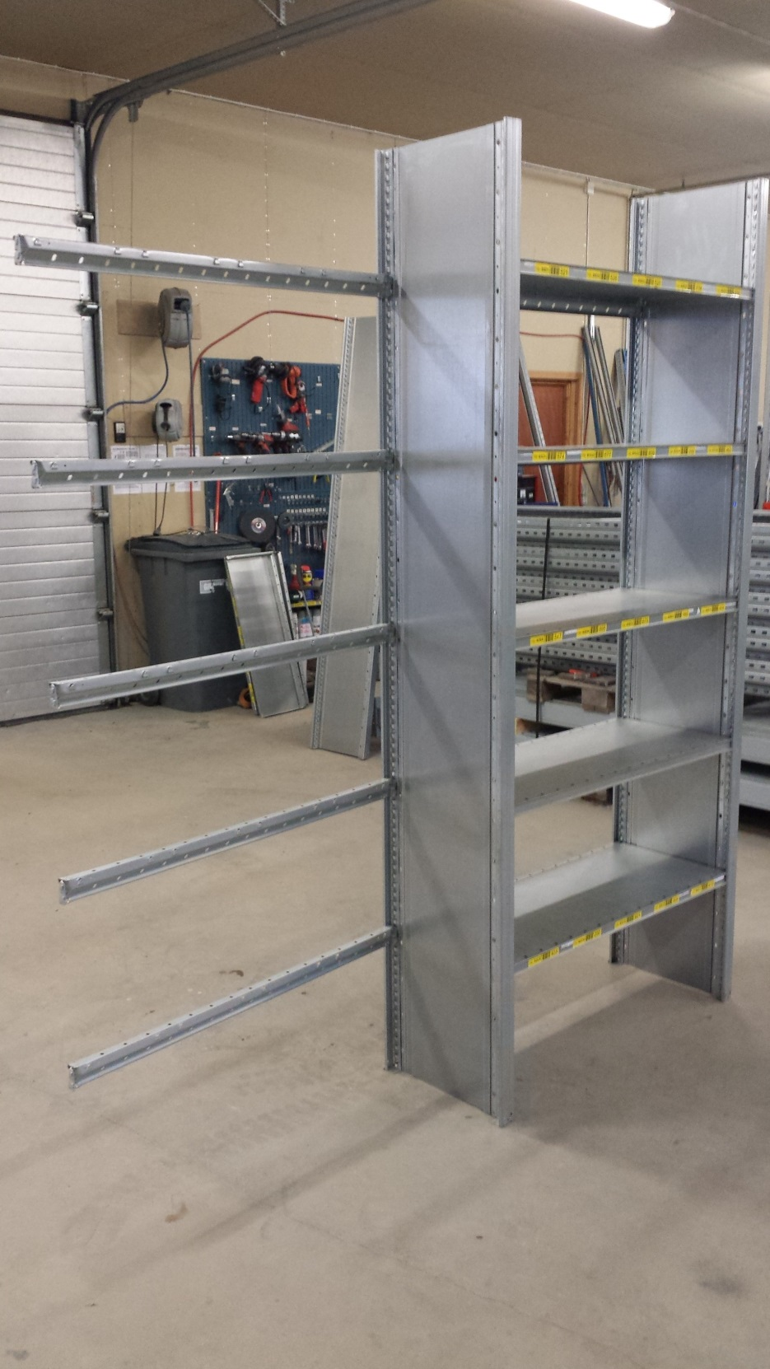

- Nyt hylly on valmis!
.